100以内数的认识练习题（一）
班级 姓名
1．计数器上，从右边数起，第一位是（ ）位，第二位是（ ）位，第三位是（ ）位。
2．看图写数。
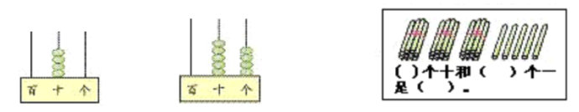
（ ） （ ） （ ）
3．5个十是（ ），（ ）个十是100。
4．7个十和8个一合起来是（ ），6个一和8个十合起来是（ ）。
5．92里面有（ ）个一和（ ）个十，（ ）个一和（ ）个十组成32。
6．74是（ ）位数，74里有（ ）个十和（ ）个一。
7．一个数，个位上3，十位上8，这个数是（ ），读作（ ）。
8．57里，5在（ ）位上，表示5个（ ），7在（ ）位上，表示7个（ ）。
9．88左边的8在（ ）位，表示（ ）个（ ），右边的8在（ ）位，表示（ ）个（ ）
10．69前面的一个数是（ ），后面的一个数是（ ）。和99相邻的两个数是（ ）和（ ）。
11．最大的两位数是（ ），最小的两位数是（ ），它们的差是（ ）。
12．比89大1的数是（ ），比它小1的数是（ ）。
13．60比（ ）大1，比（ ）小1。
14．一个数个位上是5，十位上的数比个位大1，这个数是( )。
15．你最喜欢的十位上是6的两位数有( )( )( )。
16．你最喜欢的个位上是6的两位数有( )( )( )。
17．比45大，比60小的两位数中，个位是9的数有（ ）、（ ）。

100以内数的认识练习题（二）
班级 姓名
1．看图写数。
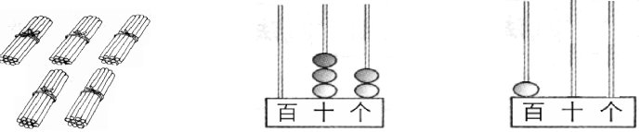
( ) ( ) ( )
2．把37、49、91、72、84、11，按从小到大的顺序排列。
( )
3．37里有( )个十和7个( )，6个十和9个一是( )。
4．7个十是（ ），5个一和4个十是( )。
5．10里面有（ ）个一，20个一是（ ），100里有( )个十。
6．最大的两位数是( )，最小的三位数是( )，它们相差( )。
7．一个数的个位上9，十位上是3，这个数是( )。
8．写6个十位上是3的两位数( )、( )、( )、( )、( )、( )。
9．比28大，比35小的数有( )。
10．在45、54、65和50这四个数中，选择合适的填在圈里。
十位上是5的数 个位上是5的数 比50大的数
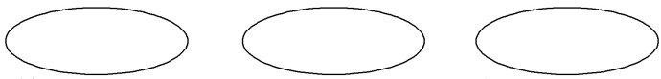
11．用1、7、0、4中的两个数字组成最大的两位数是（ ），组成最小的两位数是（ ）。
12．一个数个位上的数字是5，十位上的数字比个位的数字小3，这个数是( )。
13．一个数个位上的数字是5，比十位上的数字小3，这个数是（ ）。
14．一个数它的个位上和十位上的数字和是9，这个数字可能是：
（ ）、（ ）、（）、（ ）、（ ）、（ ）、（ ）、（ ）、（ ）。
15．一个数它的个位上的数字比十位上的数字大2，这个数可能是：
（ ）、（ ）、（ ）、（ ）、（ ）、（ ）、（ ）、（ ）。
16．一个数它的十位上的数字比个位上的数字大2，这个数可能是：
（ ）、（ ）、（ ）、（ ）、（ ）、（ ）、（ ）、（ ）。

100以内数的认识练习题（三）
班级 姓名
一、填空：
1、比72大2的数是（ ），比72小2的数是（ ）。
2、与66相邻的两个数是（ ）和（ ）。
3、比49大，比55小的数有（ ），其中单数是（ ），双数是（ ）。
4、最大的一位数是（ ），最小的两位数是（ ），它们相差（ ）。最小的三位数是（ ），最大的两位数是（ ），它们的差是（ ）。
5、77、67、57、 、37、 、 、 。
6、60、65、70、 、80、 、 、 。
7、2、5、8、 、 、 。
8、45里有（ ）个十和（ ）个一组成
9、29里有（ ）个一和（ ）个十组成
10、75的十位上的数字是( )，表示( )个( )；个位上的数字是( )，表示( )个( )。
11、30 读作： 八十六 写作：
79 读作： 六十 写作：
12、写出61前面的5个数：
13、按从小到大的顺序写出所有个位上是7的两位数。

按从大到小的顺序写出所有十位上是6的两位数。

二、在你认为合适的答案下面打“√”
1、苹果有40个，雪梨的个数比苹果少得多，雪梨可能有多少个？
6个 | 16个 | 56个
2、一（1）班有42人去春游，坐哪辆汽车比较合适？
30座的 | 40座的 | 50座的 | 60座的
3、一（1）班学生种了42棵树。
一（2）班学生种树的棵数比 一（3）学生种树的棵数比
一（1）班少一些， 一（1）班多得多，
一（2）班种了多少棵？ 一（3）班种了多少棵？
28棵 | 38棵 | 68棵 |  | 28棵 | 38棵 | 68棵
三、解决问题：
1、一辆公共汽车，到公园站下车35人，车上还剩5人，公共汽车中原有多少人?

2、妈妈买裤子和上衣共用去99元，买裤子用去60元，买上衣用去多少元?

3、学校图书馆有一些故事书，借出一半后，还剩40本，学校原来有故事书多少本书？

